第五章检测题
一、选择题：
1.a与b是非零向量，下列结论正确的是
A．|a|＋|b|＝|a＋b| B．|a|－|b|＝|a－b|
C．|a|＋|b|＞|a＋b| D．|a|＋|b|≥|a＋b|
解析：在三角形中，两边之和大于第三边，当a与b同向时，取“＝”号.
答案：D
2.在四边形ABCD中，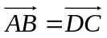，且|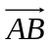|＝|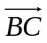|，那么四边形ABCD为
A．平行四边形 B．菱形
C．长方形 D．正方形
解析：由＝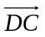可得四边形ABCD是平行四边形，由||＝||得四边形ABCD的一组邻边相等，一组邻边相等的平行四边形是菱形.
答案：B
3.已知ABCD的三个顶点A、B、C的坐标分别为（－2，1）、（3，4）、（－1，3），则第四个顶点D的坐标为
A．（2，2） B．（－6，0）
C．（4，6） D．（－4，2）
解析：设D（x，y），则＝（5，3），＝（－1－x，3－y），
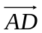＝（x＋2，y－1），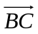＝（－4，－1）.
又∵∥，∥，
∴5（3－y）＋3（1＋x）＝0，－（x＋2）＋4（y－1）＝0，
解得x＝－6，y＝0.
答案：B
4.有下列命题：①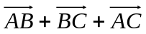＝0；②（a＋b）·c＝a·c＋b·c；③若a＝（m，4），则|a|＝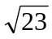的充要条件是m＝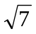；④若的起点为A（2，1），终点为B（－2，4），则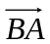与x轴正向所夹角的余弦值是.其中正确命题的序号是
A．①② B．②③ C．②④ D．③④
解析：∵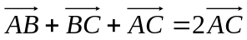，∴①错.
②是数量积的分配律，正确.
当m＝－时，|a|也等于，∴③错.
在④中，＝（4，－3）与x轴正向夹角的余弦值是，故④正确.
答案：C
5.已知a＝（－2，5），|b|＝2|a|，若b与a反向，则b等于
A．（－1，） B．（1，－）
C．（－4，10） D．（4，－10）
解析：b＝－2a＝（4，－10），选D.
答案：D
6.已知|a|＝8，e是单位向量，当它们之间的夹角为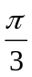时，a在e方向上的投影为
A．4 B．4 C．4 D．8＋2
解析：由两个向量数量积的几何意义可知：a在e方向上的投影即：
a·e＝|a||e|cos＝8×1×＝4.
答案：B
7.若|a|＝|b|＝1，a⊥b且2a＋3b与ka－4b也互相垂直，则k的值为
A．－6 B．6 C．3 D．－3
解析：∵a⊥b
∴a·b＝0
又∵（2a＋3b）⊥（ka－4 b）
∴（2a＋3b）·（ka－4 b）＝0
得2ka²－12b²＝0又a²=|a|²=1，b²=|b|²=1
解得k＝6.
答案：B
8.已知a＝（3，4），b⊥a，且b的起点为（1，2），终点为（x，3x），则b等于
A．（－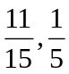） B．（－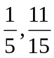）
C．（－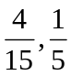） D．（）
解析：b＝（x－1，3x－2）
∵a⊥b，∴a·b＝0
即3（x－1）＋4（3x－2）＝0，
解得x＝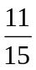.
答案：C
9.等边△ABC的边长为1，＝a，＝b，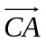＝c，那么a·b＋b·c＋c·a等于
A．0 B．1 C．－ D．－
解析：由已知|a|＝|b|＝|c|＝1，
∴a·b＋b·c＋c·a
＝cos120°＋cos120°＋cos120°＝－.
答案：D
10.把函数y＝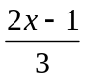的图象按a＝（－1，2）平移到F′，则F′的函数解析式为
A．y＝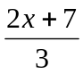 B．y＝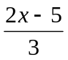
C．y＝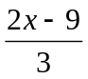 D．y＝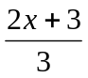
解析：把函数y＝的图象按a＝（－1，2）平移到F′，则F′的函数解析式为A，即按图象向左平移1个单位，用（x＋1）换掉x，再把图象向上平移2个单位，用（y－2）换掉y，可得y－2＝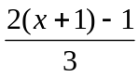.
整理得y＝
答案：A
11.已知向量e₁、e₂不共线，a＝ke₁＋e₂，b＝e₁＋ke₂，若a与b共线，则k等于（ ）
A．±1 B．1 C．－1 D．0
解析：∵a与b共线
∴a＝λb（λ∈R），
即ke₁＋e₂＝λ（e₁＋ke₂），
∴（k－λ）e₁＋（1－λk）e₂＝0
∵e₁、e₂不共线.
∴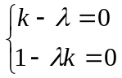
解得k＝±1，故选A.
答案：A
12.已知a、b均为非零向量，则|a＋b|＝|a－b|是a⊥b的
A．充分非必要条件 B．必要非充分条件
C．充要条件 D．非充分非必要条件
解析：|a＋b|＝| a－b|（a＋b）²＝（a－b）²a·b＝0a⊥b.
答案：C
二、填空题
13.如图，M、N是△ABC的一边BC上的两个三等分点，＝a，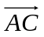＝b，则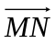＝ .
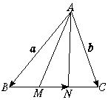
解析：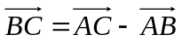＝b－a，
∴＝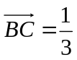（b－a）.
答案：（b－a）
14.a、b、a－b的数值分别为2，3，，则a与b的夹角为 .
解析：∵（a－b）²＝7
∴a²－2a·b＋b ²＝7
∴a·b＝3
∴cosθ＝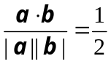
∴θ＝.
答案：
15.把函数y＝－2x²的图象按a平移，得到y＝－2x²－4x－1的图象，则a＝ .
解析：y＝－2x²－4x－1＝－2（x＋1）²＋1
∴y－1＝－2（x＋1）²
即原函数图象向左平移1个单位，再向上平移1个单位，∴a＝（－1，1）.
答案：（－1，1）
16.已知向量a、b的夹角为，|a|＝2，|b|＝1，则|a＋b||a－b|的值是 .
解析：∵a·b＝|a||b|cos＝2×1×＝1
∴|a+b|²＝a²＋2a·b＋b²＝2²＋2×1＋1²＝7，
|a－b|²＝a²－2 a·b＋b²＝2²－2×1＋1＝3
∴|a＋b|²|a－b |²＝3×7＝21
∴|a＋b||a－b |＝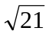.
答案：
三、解答题：
17.（本小题满分10分）
已知A（4，1），B（1，－），C（x，－），若A、B、C共线，求x.
解：∵＝（－3，－），＝（x－1，－1）
又∵∥
∴根据两向量共线的充要条件得－（x－1）＝3
解得x＝－1.
18.（本小题满分12分）
已知|a|＝3，|b|＝2，a与b的夹角为60°，c＝3a＋5b，d＝ma－b，c⊥d，求m的值.
解：a·b＝|a||b|cos60°＝3
∵c⊥d，∴c·d＝0
即（3a＋5b）（ma－b）＝0
∴3ma²＋（5m－3）a·b－5b²＝0
∴27m＋3（5m－3）－20＝0
解得m＝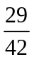.
19.（本小题满分12分）
已知a、b都是非零向量，且a＋3b与7a－5b垂直，a－4b与7a－2b垂直，求a与b的夹角.
解：由已知，（a＋3b）·（7 a－5b）＝0，
（a－4b）·（7a－2 b）＝0，
即7a²＋16a·b－15 b ²＝0 ①
7a－30a·b＋8 b ²＝0 ②
①－②得2a·b＝b²
代入①式得a²＝b²
∴cosθ＝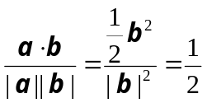，
故a与b的夹角为60°.
20.（本小题满分12分）
已知：在△ABC中，AB＝c，BC＝a，AC＝b，AB上的中线CD＝m，求证：a²＋b²＝c²＋2m².
证明：∵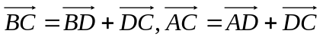，
两式平方相加可得
a²＋b²＝c²＋2m²＋2（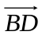·＋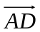·）
∵·＋·
＝||||·cosBDC＋||||cosCDA＝0
∴a²＋b²＝c²＋2m².
21.（本小题满分14分）
设i、j分别是直角坐标系x轴、y轴上的单位向量，若在同一直线上有三点A、B、C，且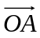＝－2i＋mj，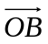＝ni＋j，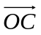＝5i－j，⊥，求实数m、n的值.
解：∵⊥，
∴－2n＋m＝0 ①
∵A、B、C在同一直线上，
∴存在实数λ使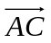＝λ，
＝－＝7i＋［－（m＋1）j］
＝－＝（n＋2）i＋（1－m）j，
∴7＝λ（n＋2）
m＋1＝λ（m－1）
消去λ得mn－5m＋n＋9＝0 ②
由①得m＝2n代入②解得
m＝6，n＝3；或m＝3，n＝.
22.（本小题满分14分）
如图，△ABC的顶点A、B、C所对的边分别为a、b、c，A为圆心，直径PQ＝2ｒ，问：当P、Q取什么位置时，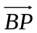·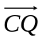有最大值?
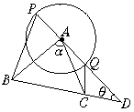
解：·＝（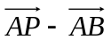）·（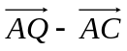）
＝（）·（－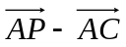）
＝－r²＋·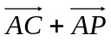·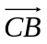
设∠BAC＝α，PA的延长线与BC的延长线相交于D，∠PDB＝θ，则
·＝－r²＋cbcosθ＋racosθ
∵a、b、c、α、r均为定值，
∴当cosθ＝1，即AP∥BC时，·有最大值.

